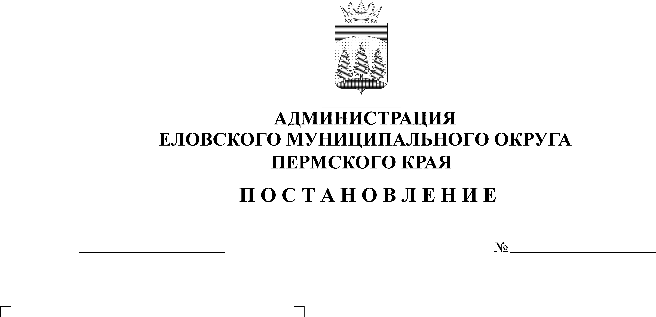
Об утверждении Перечней видов
142-п
23.03.2021
обязательных (бесплатных общественно
полезных) работ и объектов, на которых
отбывается наказание в виде обязательных
работ, Перечня мест для отбывания
осужденными наказания в виде
исправительных работ

В соответствии со статьями 49, 50 Уголовного кодекса Российской Федерации, статьями 25, 26, 28, 39, 43, 46 Уголовно-исполнительного кодекса Российской Федерации, в целях повышения эффективности работы с осужденными, состоящими на учете в Осинском межмуниципальном филиале ФКУ УИИ ГУФСИН России по Пермскому краю (дислокация с. Елово)
Администрация Еловского муниципального округа Пермского края ПОСТАНОВЛЯЕТ:
1. Утвердить прилагаемые:
1.1. Перечень видов обязательных (бесплатных общественно полезных) работ;
1.2. Перечень объектов, на которых отбывается наказание в виде обязательных работ;
1.3. Перечень мест для отбывания осужденными наказания в виде исправительных работ.
2. Руководителям предприятий и учреждений, указанных в прилагаемых перечнях к настоящему Постановлению, обеспечить исполнение законодательства об отбывании наказания лицами, осужденными к обязательным и исправительным работам, состоящим на учете в Осинском межмуниципальном филиале ФКУ УИИ ГУФСИН России по Пермскому краю (дислокация с. Елово).
3. Признать утратившим силу постановление администрации Еловского муниципального района Пермского края от 16 марта 2020 г. № 60-п «Об утверждении Перечней видов обязательных (бесплатных общественно полезных) работ и объектов, на которых отбывается наказание в виде обязательных работ, Перечня мест для отбывания осужденными наказания в виде исправительных работ».
4. Настоящее Постановление обнародовать на официальном сайте районной газеты «Искра Прикамья» и разместить на официальном сайте Еловского муниципального округа Пермского края.
5. Постановление вступает в силу со дня его официального обнародования.
6. Контроль за исполнением Постановления возложить на заместителя главы администрации Еловского муниципального округа, руководителя аппарата.

Глава муниципального округа –
глава администрации Еловского
муниципального округа Пермского края А.А. Чечкин

УТВЕРЖДЕН
Постановлением
Администрации Еловского
муниципального округа
Пермского края
от 23.03.2021 № 142-п

ПЕРЕЧЕНЬ
видов обязательных (бесплатных общественно полезных) работ

1. Благоустройство: очистка территории от мусора, озеленение, земляные работы, ремонтные работы дорог и других объектов внешнего благоустройства.
2. Эксплуатация жилищно-коммунального хозяйства: уборка придомовых территорий, чердачных и подвальных помещений, ремонт систем водоснабжения, канализации и иных объектов коммунального хозяйства, уборка подъездов (лестниц, проемов, площадок), санитарная очистка территорий и контейнерных площадок от мусора и твердых бытовых отходов, работы по ремонту помещений.
3. Погрузочно-разгрузочные работы.
4. Иные общедоступные виды трудовой деятельности, не требующие предварительной и профессиональной подготовки, по согласованию с работодателями.

УТВЕРЖДЕН
Постановлением
Администрации Еловского муниципального округа
Пермского края
от 23.03.2021 № 142-п

ПЕРЕЧЕНЬ
объектов, на которых отбывается наказание в виде обязательных работ

1. Муниципальное унитарное предприятие «Водоканал «Еловский».
2. Администрация Еловского муниципального округа Пермского края.

УТВЕРЖДЕН
Постановлением
Администрации Еловского
муниципального округа
Пермского края
от 23.03.2021 № 142-п

ПЕРЕЧЕНЬ
мест для отбывания осужденными наказания в виде исправительных работ

- Муниципальное унитарное предприятие «Редакция районной газеты «Искра Прикамья».
- Муниципальное унитарное предприятие «Водоканал «Еловский».
3. Общество с ограниченной ответственностью «Профсервис».
4. Общество с ограниченной ответственностью «ПП Аврора».
5. Общество с ограниченной ответственностью «Мирком».
6. Общество с ограниченной ответственностью «Компания «Дилия».
7. Общество с ограниченной ответственностью «Н-Строй».
8. Общество с ограниченной ответственностью «Еловская швейная фабрика».
9. Потребительское общество «Кама».
10. Потребительское общество «Центр».
11. Еловский филиал общества с ограниченной ответственностью «Пермагролес».
12. ИП Лужбин С.Л.
13. ИП Попов Андрей Григорьевич.
14. ИП Самохвалова О.А.
15. ИП Шергина М.П.
16. Сельскохозяйственный производственный кооператив «им. Фурманова».
17. Сельскохозяйственный производственный кооператив «им. Кирова».
18. Общество с ограниченной ответственностью «Агрофирма Лидер».
19. Общество с ограниченной ответственностью «Натурпродукт».
20. ИП Кобалава Г.О.

